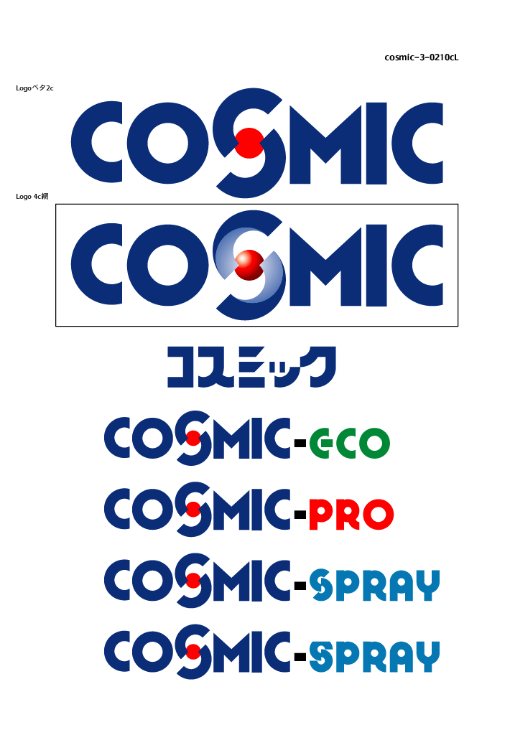
ウレタン塗膜防水材シリーズ

施 工 要 領 書

ＰＸ-２ゼロ工法
特定化学物質無配合
〔公共建築工事標準仕様(Ｘ-２工法)〕

平成 年 月 日

シーカ・ジャパン株式会社

◆ １． 総 則 ページ
目 次
① | 目 的 | ２
② | 適用範囲 | ２
③ | 施工及び管理 | ２
④ | 疑義・変更 | ２

◆ ２． 一般事項
① | 工事概要 | ３
② | 材料メーカー | ３

◆ ３． 使用材料
① | 防水仕様 | ４
② | 使用材料１ － 防水材 | ４
③ | 使用材料２ － 副資材 | ５

◆ ４． 施 工
① | 施工手順 | ６
② | 施工管理体制 | ７
③ | 下地調整 | ８
④ | 気象条件 | ８
⑤ | 施工要領 平場 ＰＸ-２ゼロ工法
 | (１)プライマー塗布 | ８
 | (２)ＣＭクロス貼り | ８
 | (３)ウレタン防水材塗布 | ９
⑥ | 施工要領 立上り ＰＶＸ-２ゼロ工法
 | (１)プライマー塗布 | ９
 | (２)ＣＭクロス貼り | ９
 | (３)ウレタン防水材 立上り用塗布 | ９
⑦ | トップコート塗布 | ９

◆ ５． 検 査
① | 硬化状況 | １０
② | ダレ、ピンホール、ふくれの有無 | １０

◆ ６． 安全及び防災対策
① | 作業注意事項 | １１
② | 工事現場の安全衛生の管理 | １１

① 目 的
◆ １． 総 則 ◆

本施工要領書は、本工事の仕様書及び設計図面に則して作成し、設計趣旨が関係部門に

よく徹底され、その要点が円滑に推進されることを目的とする。

② 適用範囲

本施工要領書は、

のココスミックＰＲＯ１２・ゼロ ＰＸ－２ゼロ工法防水工事に適用する。

③ 施工及び管理

本工事の施工及び管理に当たっては、係員の承諾を受けた施工図及び本施工要領書に
記載された事項に基づいて、正確かつ丁寧な施工を行い、充分な技術管理と作業管理を
行うものとする。

④ 疑義・変更

本施工要領書記載事項について、変更が生じた場合、または内容に疑義が生じた場合、

及び記載無き事項については、必要に応じて監督者と協議の上、承認を得る。

◆ １． 総 則 ◆
◆ ２． 一 般 事 項 ◆

① 工事概要

(１) | 工 事 名 称
(２) | 所 在 地
(３) | 施 主
(４) | 元 請 業 者
(５) | 施 工 業 者
(６) | 工 期 | 自 | 年 月 日
(６) | 工 期 | 至 | 年 月 日
(７) | 施工箇所及び面積
  施工箇所
  平 場 | ㎡ | ㎡ | ㎡
  立上り | ㎡ | ㎡ | ㎡
  合 計 | ㎡ | ㎡ | ㎡
(８) | 施 工 仕 様 | コスミックＰＲＯ１２・ゼロ 平 場：ＰＸ－２ゼロ工法  立上り：ＰＶＸ－２ゼロ工法

② 材料メーカー

シーカ・ジャパン株式会社

東京都港区赤坂1丁目2番7号赤坂Kタワー7階

◆ ３． 使用材料 ◆

- 防水仕様

【 平 場 】
コスミックＰＲＯ１２・ゼロ ＰＸ－２ゼロ工法 平均塗膜厚：３mm
工 程 |  | 使 用 材 料 | 使用量ｋｇ／㎡
１ | プライマー層 | コスミック・プライマーＥ | ０．２㎏／㎡
２ | ウレタン層 | コスミックＰＲＯ１２ゼロ | ０．４㎏／㎡
３ | 補強材 | ＣＭクロス | １．１ｍ／㎡
４ | ウレタン層 下塗り | コスミックＰＲＯ１２ゼロ | ２．０㎏／㎡
５ | ウレタン層 上塗り | コスミックＰＲＯ１２ゼロ | １．５㎏／㎡
６ | トップコート層 | コスミック・ゼロトップ | ０．２㎏／㎡

※プライマーとトップコートは現場の状況等で使用材料が異なることがあります。

【 立上り 】
コスミックＰＲＯ１２・ゼロ ＰＶＸ－２ゼロ工法 平均塗膜厚：２mm
工 程 |  | 使 用 材 料 | 使用量ｋｇ／㎡
１ | プライマー層 | コスミック・プライマーＥ | ０．２㎏／㎡
２ | ウレタン層 | コスミックＰＲＯゼロ立上り用 | ０．５㎏／㎡
３ | 補強材 | ＣＭクロス | １．１ｍ／㎡
４ | ウレタン層 下塗り | コスミックＰＲＯゼロ立上り用 | １．３㎏／㎡
５ | ウレタン層 上塗り | コスミックＰＲＯゼロ立上り用 | １．２㎏／㎡
６ | トップコート層 | コスミック・ゼロトップ | ０．２㎏／㎡

※プライマーとトップコートは現場の状況等で使用材料が異なることがあります。

- 使用材料１ － 防水材

項 目 |  | コスミックＰＲＯ１２ゼロ | コスミックＰＲＯゼロ立上り用
塗膜物性 | 伸び （％） | ６50 | ６20
塗膜物性 | 引裂強度 （N／mm） | ２２ | ２０
塗膜物性 | 比 重 | １．３ | １．５
配合比 |  | １：２ | 1：2
荷 姿 |  | 主 剤： 9kg／缶  硬化剤：18kg／缶 | 主 剤： 6kg／缶  硬化剤：12kg／缶

- 使用材料２ － 副資材

◇ プライマー・トップコート

項 目 |  | コスミック・プライマーＥ | コスミック・ゼロトップ
硬化性 | ポットライフ (時間／24℃) | － | ３
硬化性 | 指触乾燥時間 (分／24℃) | ２０ | 5～２０
硬化性 | 硬化時間 (時間／24℃) | 1 | １２
適当塗り間隔 （時間） |  | 0.5～12 | －
配合比 |  | － | 2：3
荷 姿 |  | 14kg／缶 | 主 剤：6kg／缶  硬化剤：9kg／缶

◇ 補強材

用 途 | 商 品 名 | 種 類 | 荷 姿
補強材 | ＣＭクロス | ガラスクロス | 巾1.04×100m

◆ ４． 施 工 ◆

① 施工手順

コスミックＰＲＯ ＰＸ-２ゼロ工法

天 候

気 温
下 地
乾燥状態
亀裂処理等
材 料
タイプ
硬化促進剤の必要性
管理事項

下地補修の確認
レイタンス除去
下地調整
下地調整

平場 PX-2ゼロ工法 立上り PVX-2ゼロ工法
製造年月日
Lot No
乾燥程度
接着性確認
下地の乾燥･清掃
下地の乾燥･清掃

周辺養生
プライマー塗付
プライマー塗付

ウレタン塗布
クロス貼り
ウレタン塗布
クロス貼り

ウレタン防水材塗布
１回目
２回目
ウレタン防水材塗布
１回目
２回目
塗膜厚
ピンホール

ム ラ
トップコート塗布

端末処理
養生材撤去

周辺清掃

検 査

② 施 工 管 理 体 制

◇工事総括責任者

技術
施工
営業

◇技術主任
営業主任
◇工事主任

◇営業担当
◇工事担当
◇技術担当

◇ 施 工 班

■氏名を記入してください。
③ 下地調整

- 清掃・洗浄

下地のほこり・塵・汚れ・油脂分を洗浄または皮スキ･ケレン等で除去する。
必要に応じて高圧洗浄を行う。

- 下地調整・レイタンス除去作業

下地にぜい弱な部分がある場合、割れ・欠けがある場合，樹脂モルタル等にて下地調整 を行う。
下地の表面にレイタンス層がある場合、グラインダー・サンダー等でレイタンス層の除 去を行う。

- 乾 燥

下地が十分乾燥していることを確認する。

- 気象条件

1） 天 候

施工後３～４時間以内に降雨の恐れがある場合は施工を行わない。万が一施工中に降雨
の恐れが判明した場合には、既施工箇所の通気緩衝シートの下に雨水が入り込まない
よう、直ちに端末及びジョイントの処理または養生を行う。

2） 気 温

気温により硬化時間が左右されやすいので、季節にあったタイプの材料を使用すること。または専用硬化促進剤を使用する。なお、低温時(原則として５℃以下)の場合は施工を見合わせる。

- 施工要領 平場 PX-２ゼロ工法

1） プライマー塗布

コスミック･エコプライマーを刷毛・ローラー刷毛等で下地にムラ無く均一に
０．２ｋｇ／㎡塗布する。
オープンタイム ３０分から１時間程度
＊あくまでも目安で現場状態により異なる。

2） CMクロス貼り
コスミックPRO１２ゼロ 主剤と硬化剤を１：２の割合で攪拌機にて充分に攪拌したものを、金鏝またはゴムベラで均一に０．４kg／㎡塗布し、CMクロスをシワにならないよう貼り込む。ジョイント部は50mm以上貼り重ねる。

3） ウレタン防水材塗布

下塗り：コスミックPRO12ゼロ 主剤と硬化剤を１：２の割合で攪拌機にて充分に攪拌したものを、金鏝またはゴムベラで均一に２．０kg／㎡塗布する。

上塗り：下塗りウレタンの硬化を確認後、下塗り同様の要領で均一に１．５kg／㎡塗布
する。

⑥ 施工要領 立上り PVＸ-２ゼロ工法

1） プライマー塗布

コスミック･プライマーＥを刷毛・ローラー刷毛等で下地にムラ無く均一に
０．1～0.15ｋｇ／㎡塗布する。
オープンタイム ３０分から１時間程度
＊あくまでも目安で現場状態により異なる。

2） CMクロス貼り

コスミックPROゼロ立上り用 主剤と硬化剤を１：２の割合で攪拌機にて充分に攪拌したものを、金鏝またはゴムベラで均一に０．5kg／㎡塗布し、CMクロスをシワにならないよう貼り込む。ジョイント部は50mm以上貼り重ねる。

3） ウレタン防水材 立上り用塗布

下塗り：コスミックPROゼロ立上り用 主剤と硬化剤を１：２の割合で攪拌機にて充分に攪拌したものを、金鏝またはゴムベラで均一に１．3kg／㎡塗布する。

上塗り：下塗りウレタンの硬化を確認後、下塗り同様の要領で均一に１．２kg／㎡
塗布する。

- トップコート塗布

コスミック･ゼロトップ主剤と硬化剤を2：3に混合し撹拌機等を使用し良く撹拌したものを
エア（レス）ガン・刷毛・ローラー等でムラ無く均一に０．２ｋｇ／㎡塗布する。

◆ ５． 検 査 ◆

工事完了後、次の項目について検査を行う。

① 硬化状況

目視、指触にて、行う。

② ダレ、ピンホール、ふくれの有無

目視にて、施工面全体を調査する。

◆ ６． 安全及び防災対策 ◆

① 作業注意事項

１）作業場に於いては、必ずヘルメットを着用しアゴひもをかける。

２）使用材料及び溶剤は、消防法による危険物のため指定数量を越す場合は所定の 手続きをふんだ上で、取り扱い作業を行う。

３）火災予防と対策のため、火花や裸火などの火気は近づけないようにし、消火設 備を設置しておくこと。

４）貯蔵所は、使用材料に直射日光が当たらない場所とし、保管する。

５）危険防止のため、荷揚げ設備周辺及び作業現場周辺に他の作業員を近づけない こと。また、危険物はみだりに廃棄しないこと。

以上の事項に注意し、十分危険の無いように作業する。

② 工事現場の安全衛生の管理

１）工事現場の安全衛生の管理は現場代理人が責任者となり、監督員と協議の上、 安全に努める。

２）工事現場において常に整理整頓し、清掃を行う。

３）危険個所の点検・事故防止に努める。

ａ）作業員は、部外者との見分けがつくように腕章を付けること。
（またはヘルメットにて分かるようにすること。）

ｂ）火災予防には消火器を所定本数配置すること。

４）工事完了に際しては建物などの内外の後片付け及び清掃を行うこと。

５）工事現場への進入路が歩行者用道路場合、工事車両の進入に関しては十分注意 すること。

６）材料は、決められた場所に他に支障がないように保管する。

免責事項
ここに記載された情報およびその他の助言は、シーカの推奨する通常の条件下で適切に保管、取扱および適用された場合の製品に関するシーカの現在の知識と経験に基づいて誠実に提供されるものです。本情報は、本書で明示的に言及されている用途および製品にのみ適用されます。基材の変更など、用途のパラメータが変更された場合、または別の用途に使用する場合は、シーカ製品を使用する前にシーカの技術サービスにご相談ください。本書に記載されている情報は、製品の使用者が意図された用途や目的に対して製品をテストすることを免除するものではありません。すべての注文は、当社の現行の販売および納品条件に従って受理されます。ユーザーは、常に該当する製品の最新版の製品データシート又は製品カタログを参照する必要があり、そのコピーはリクエストに応じて提供されます。

